**السيــــــره الذاتيــــــة**

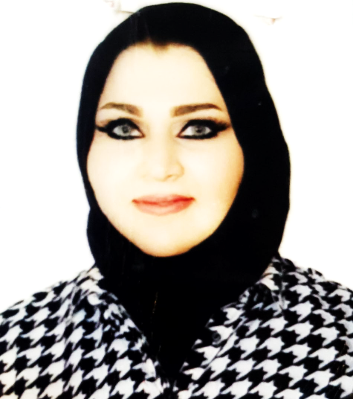

Age

Adresse

Ville-Pays

Tél:

الاسم الثلاثي :- Worood Rasim Ibrahim

الحالة الاجتماعية :- متزوجة

التولد :- العراق – بغداد - 1989

العنوان:- العراق - بغداد - حي القاهرة

رقم الموبايل:- 07802803966

البريد الإلكتروني:- [woroodrasim878@gmail.com](mailto:woroodrasim878@gmail.com)

E-mail:

***المــؤهــل العلمي***

* الشهادة :- بكالوريوس في تقنيات هندسة الحاسوب (2010-2011)

الجامعة :- كلية اليرموك الجامعة

البلد / المدينة :- العراق – ديالى

* الشهادة :- ماجستير تقنيات هندسة الحاسوب / المعلوماتية التطبيقية (2016)

الجامعة :- Russian Federation / South-Russian state Polytechnic University (NPI) named after M. I. Platov

التخصص :- المعلوماتية التطبيقية

البلد / المدينة :- روسيا الاتحادية / راستوف نادانو

* الشهادة :- دبلوم لغات (2014)

الجامعة :- Russian Federation / South-Russian state Polytechnic University (NPI) named after M. I. Platov

التخصص :- اللغه الروسية

***اللغـــات***

- اللغة العربية

- اللغة الانكليزية

- اللغة الروسيه

***الانتساب***

* عضو نقابة المهندسين العراقية / بغداد

المرتبة / ممارس

***التجارب المهنية***

***كلية السلام الجامعة (2021)***

**قسم هندسة تقنيات الاجهزة الطبية**

- عضو لجنة امتحانية للعام الدراسية (2020-2021)

- الإشراف على طلاب المرحلة الرابعه للعام الدراسي (2021-2022)

- المشاركة في عدة مؤتمرات اقيمت داخل العراق

- المشاركة في عدة ندوات الكترونية خارج و داخل العراق

المشاركة في عدة ندوات حضوريا داخل العراق

- حاصلة على شهادة طرائق التدريس / الجامعة التكنولوجية

- حاصلة على صلاحية التدريس / الجامعة التكنولوجية

- عدد البحوث المنشوره (1) خارج العراق ( روسيا الاتحادية)